PARTIE II - Exercice 2 (6 points)
Diversité et complémentarité des métabolismes

Le caoutchouc est une substance élastique et résistante provenant de la coagulation du latex d’arbres tropicaux, notamment l’Hévéa.

À partir des informations extraites des documents 1 et 2 et à l’aide de vos connaissances, expliquez comment l’Hévéa peut produire des molécules de caoutchouc.

PARTIE II - Exercice 2

Document 1. électronographie d’une coupe dans l’écorce (non chlorophyllienne) d’un Hévéa
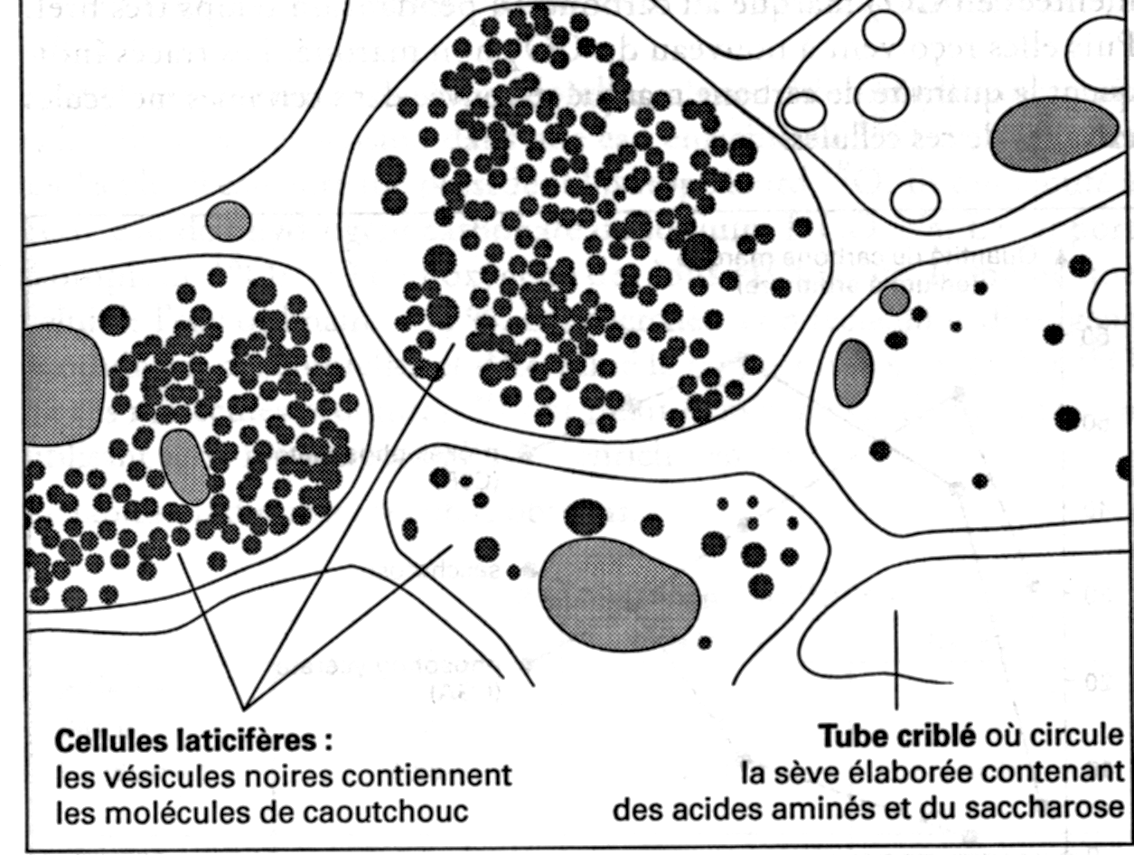

Les cellules laticifères possèdent une enzyme particulière : la rubbertransférase-REF

Étapes simplifiées de la biosynthèse du caoutchouc.
nombreuses réactions
Saccharose pyrophosphates d’isopentényle (PPI)

rubbertransférase-REF

cis-polyisoprène ou caoutchouc

Document 2. Fixation du CO₂ par les cellules chlorophylliennes de l’Hévéa
Des cellules chlorophylliennes extraites des feuilles sont éclairées et alimentées en CO₂ marqué au carbone 14 pendant un temps très bref. Ensuite elles reçoivent à nouveau du CO₂ non marqué. Les tracés indiquent la quantité de carbone marqué retrouvé dans certaines molécules extraites des cellules.
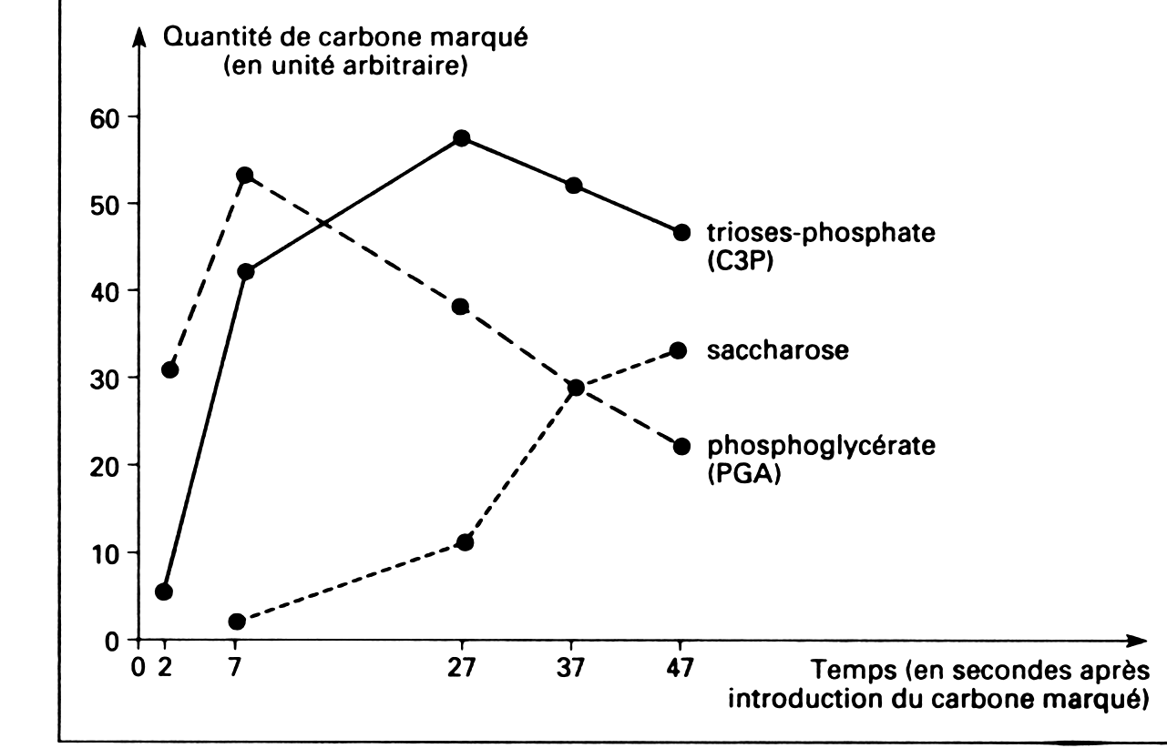

Éléments de correction. Barème sur 6 points (la note sur 20 est multipliée par 3,33)

Document 1.a. £ £
- Les tubes criblés qui alimentent les cellules laticifères en sève élaborée ne contiennent pas de caoutchouc alors que les cellules laticifères en contiennent (vésicules noires).
- Le caoutchouc est produit dans les cellules laticifères de l’écorce d’Hévéa.

- La biosynthèse du caoutchouc nécessite de nombreuses réactions. La rubbertransférase-REF catalyse la dernière de ces réactions. Cette enzyme (donc un polypeptide) est caractéristique des cellules laticifères.
- Les tubes criblés contiennent des acides aminés.
- La rubbertransférase-REF est produite grâce aux acides aminés apportés par les tubes criblés.

Document 1.b. £ £
- Le saccharose est le précurseur du caoutchouc. - Les tubes criblés contiennent du saccharose (doc. 1.a).
- Le caoutchouc est produit grâce au saccharose apporté par les tubes criblés.
Document 2 £ £ £ £ £
- Des cellules chlorophylliennes éclairées et alimentées en CO₂ (molécule minérale = oxydée) produisent de la matière organique (= réduite) grâce à la photosynthèse.
- Le ¹⁴CO₂ est fourni pendant un temps très bref. Cela permet de suivre le transfert du C de molécule à molécule.

- Le phosphoglycérate (PGA)est la première molécule marquée (passage de 30 à 50 UA entre 2 et 7s).
- Le CO₂ est incorporé à la matière organique pour former du phosphoglycérate.

- Entre 2 et 27s du C3P marqué est produit alors que le CO₂ radioactif n’est plus présent.
- Entre 7 et 27s la quantité de phosphoglycérate marqué diminue. - Le C3P est formé à partir du phosphoglycérate.
- 3 CO₂ + 3 C₅P₂ → 6 C3P

- Le saccharose se forme tardivement à partir de 7s et surtout à partir de 27s, quand la quantité de C3P diminue.
- Le saccharose se forme à partir du C3P. - Le saccharose est un produit de la photosynthèse.

- Le saccharose est un sucre en C12 qui est la forme de transport des sucres de cellule à cellule dans les plantes.
- à partir des sucres issus de la photosynthèse diverses cellules peuvent produire diverses substances dont des acides aminés.
Mise en relation des documents £ £ £
- Les cellules laticifères utilisent des produits issus directement (saccharose) ou indirectement (acides aminés) de la photosynthèse (doc. 1.b). Or, elles ne sont pas photosynthétiques (car non chlorophylliennes, doc. 1.a).
- Les cellules laticifères reçoivent les produits issus de la photosynthèse via les tubes criblés (doc. 1.a) qui transportent ces substances.
- Les cellules photosynthétiques produisent le saccharose à partir d’une série de réactions chimiques qui permettent d’incorporer le CO₂ (photosynthèse).
Sp12C4

